Rapport d'analyse : Draft "Semantic Chunking"

1. Introduction
Ce rapport présente une draft de code portant sur la stratégie de semantic chunking. Ce document a pour but de montrer le fonctionnement du code et de facilité son analyse. Je tiens à insister sur le fait que ce code est une premier draft et que donc le code comporte encore du code « sale » (constante magique, code mort ect ect …)

2. Analyse
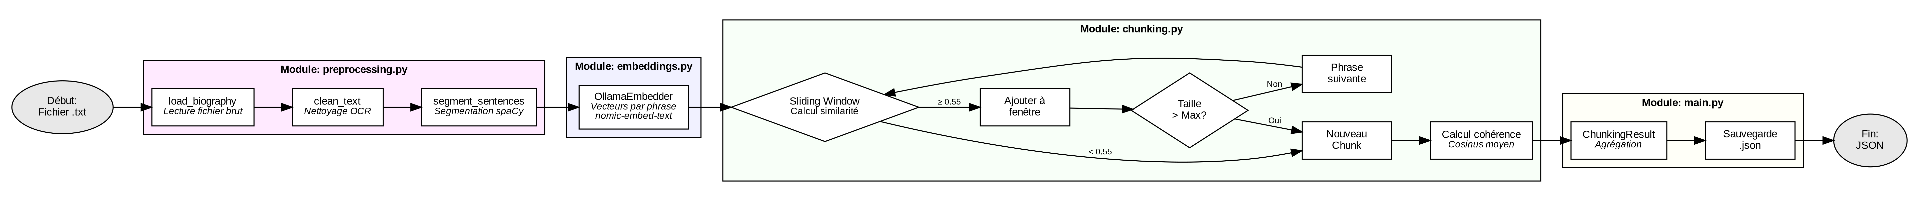

3. Technologies utilisées
Le prototype repose sur les technologies suivantes :
- Python : Langage de programmation principal.
- SpaCy : Bibliothèque utilisée pour la segmentation précise des phrases en français.
- Ollama (nomic-embed-text) : Système permettant de générer les "embeddings" (représentations mathématiques du sens) en local.
- Scikit-learn : Utilisation de la "similarité cosinus" pour mesurer la proximité sémantique entre les phrases.
- NumPy : Pour le calcul et la manipulation des vecteurs de données.

4. Limitations du code
Plusieurs points techniques peuvent limiter l'efficacité ou la stabilité du système :
- Dépendance infrastructurelle: Le code ne peut pas fonctionner sans un serveur Ollama actif et configuré avec le bon modèle.

- Gestion des erreurs : Le script principal ignore les exceptions lors du traitement des fichiers, ce qui peut masquer des problèmes critiques sans laisser de trace pour le diagnostic.

- Fenêtre d'analyse restreinte : Le système compare une phrase uniquement avec ses voisines immédiates (taille de fenêtre par défaut de 2). Un changement de sujet progressif pourrait donc ne pas être détecté.

- Rigidité des paramètres : Le seuil de similarité est statique (0.55 par défaut). Il pourrait nécessiter des ajustements selon la complexité ou la longueur de la biographie

5. Questions
Quel format souhaité pour les chunk ? (Extension, fomrat, disposition ect ect …)
Quels sont les normes de codage au CENTAL ?

